

Čtenářská gramotnost pro 1. stupeň ZŠ

VY_12_INOVACE_032_ŽABÁK A CIZINEC

Ladislava Vítková

Útlá knížka s velkou myšlenkou – bajka o tom, jak obtížně je přijímáno, když je někdo odlišný. Jak těžko se pokořují předsudky a jak je nesnadné někoho přesvědčit…
- Jaká zvířátka vystupují v příběhu
- žabák, ježek, myš, zajíc, slepice
- žabák, had, krokodýl, lev, žirafa
- žabák, prasátko, krysa, zajíc, kachna

- Kdo je autorem pomluv nového obyvatele lesa?
__________________________________________________________
- Co o cizinci tvrdí?
__________________________________________________________
__________________________________________________________
__________________________________________________________

- Jaká ve skutečnosti krysa je?
__________________________________________________________

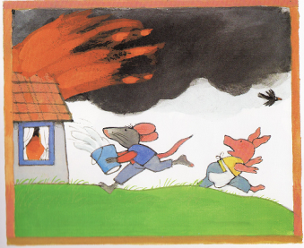
- Jakými činy se podařilo kryse přesvědčit okolí? Obrázky ti napoví.
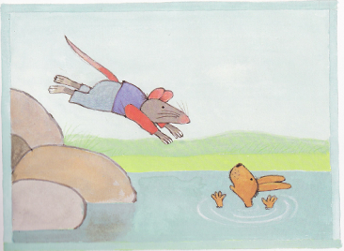
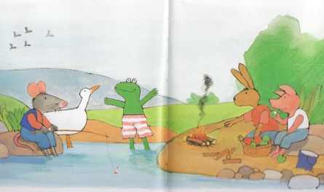

- Stalo se ti někdy něco podobného? Cítil ses někdy „jiný“ než ostatní?
__________________________________________________________
__________________________________________________________
__________________________________________________________

Řešení: 1c, 2 prasátko, 3 krysa je špinavá, drzá, líná, krade, je jiná než ostatní, 4 krysa se denně myje, je slušná, pracovitá, obětavá…
VELTHUIS, M. Žabák a cizinec. Praha: Nakladatelství Slovart, 2005.

